1. Ako u jednom odeljenju ima 28 učenika i 5 učenika ne igra ni košarku ni rukomet, 17 igra rukomet a 19 igra košarku, koliko učenika igra i košarku i rukomet?
15 13 12 17
2. Kako se zove ovaj dijagram?
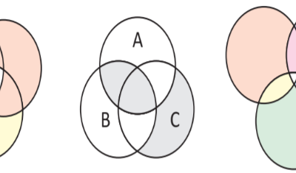
Venov Njutnov Abelov Kohov
3. Navođenjem elemenata napiši skup A ako je A={xl xϵN, 1≤x<5}
A={0, 1, 2, 3, 4}
A={ 1, 2, 3, 4}
A={ 2, 3, 4}
A={0, 1, 2, 3, 4, 5}
4. Zadani su skupovi A={xl xϵN i x<6} B={xl xϵN i 2≤x ≤ 7} Onda je A Ո B.
A Ո B= {2, 3, 4, 5}
A Ո B= {1, 2, 3, 4, 5, 6}
A Ո B= {1, 2, 3, 4, 5, 6, 7}
A Ո B= {1, 2, 4, 5, 6}
5. Odredi elemente koje skup A mora sadrzati ako je {1, 3, 5}∪ A={1, 2, 3, 4, 5}
A={2,3,4} A={2,4}
A={1,3,5} A={1,2,3,4,5}
6. Odaberi netačno tvrdjenje:
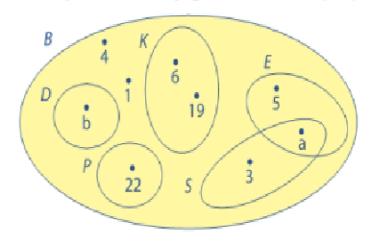
P∩K=∅ {b}⊆D S∪E={a} P⊆B
7. Koliko elemenata ima unija skupa A koji je skup svih slova reči ALVA i skupa B koji je skup svih slova reči BAKLAVA?
8. Ako skupovi nemaju zajedničkih elemenata, onda kažemo da su oni disjunktni skupovi.
netačno tačno
9. Odredi uniju skupova A={ m, i, t, a, r} i B={ m, a, r, t}.
A∪B={mitar} A∪B={mart}
A∪B={m, i, t, a, r} A∪B={rat i mir}
A∪B={m, a, r, t}
10. Odredi presek skupova A={1,3,5,7} i B={2,3,6,7}.
A ∩B = {1,2,3,5,6,7} A∩B={1, 2, 3, 5, 7}
A∪B={3, 7} A∩B={3, 7}

